到美國Yahoo!網站的理財網頁(https://finance.yahoo.com/)，選S&P 500 (^GSPC)，Range選Max，並按Settings將Y scale改用對數尺度，可以發現在1973, 1987, 2000, 2008都有明顯跌勢，試指出這幾次大跌的原因。同樣方法觀察NASDAQ Composite (^IXIC)與Dow Jones Industrial Average (^DJI)，有何異同？(提示：這三個指數在2000年、2008年的跌勢明顯不同，這與下跌的原因與指數的組成有關。)
[解]
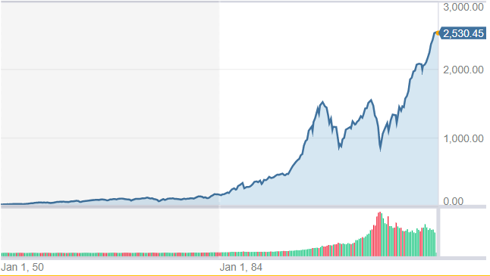
圖1 S&P 500

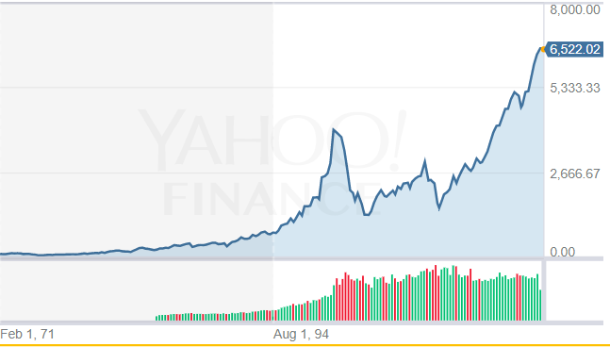
圖2 NASDAQ
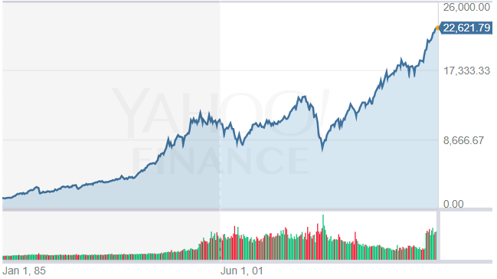
圖3 Dow Jones Industrial Average

- 1973：石油危機
- 1987：黑色星期一
- 2000：網路泡沫化
- 2008：金融海嘯

2000年：網路泡沫化
- S&P 500：跌幅小，原因是科技類股比重小。
- NASDAQ：跌幅巨大，原因是科技類股比重大。
- Dow Jones Industrial Average：跌幅最小，原因是科技類股比重小。

2008年：金融海嘯
- 三種指數的跌幅都接近40%，原因是這次金融海嘯是全球性，不分產業。

